ACO Oleopator NS15 SF3000
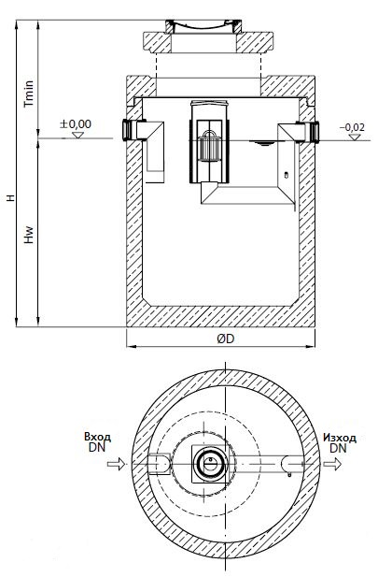

Текст за спецификации
Коалесцентен сепаратор за нефтопродукти
С вградена калова яма
От високоякостен стоманобетон със стандартно защитно вътрешно покритие
Клас I, съгласно БДС EN 858:2003 (<5mg/l)
Клас на натоварване на капака D400, съгласно
БДС EN 124:2003
За монтаж под земя в зони с интензивно транспортно натоварване
Дебит 15 l/s
Височина H 3215 mm
H_{w} 2260 mm
T_{min} 955 mm
Ø D 1740 mm
Тегло 5600 kg
DN 200 mm
Обем утайка 3000 l
Обем масла 464 l

